ATELIER A2 : Gestion du stress et régulation émotionnelle

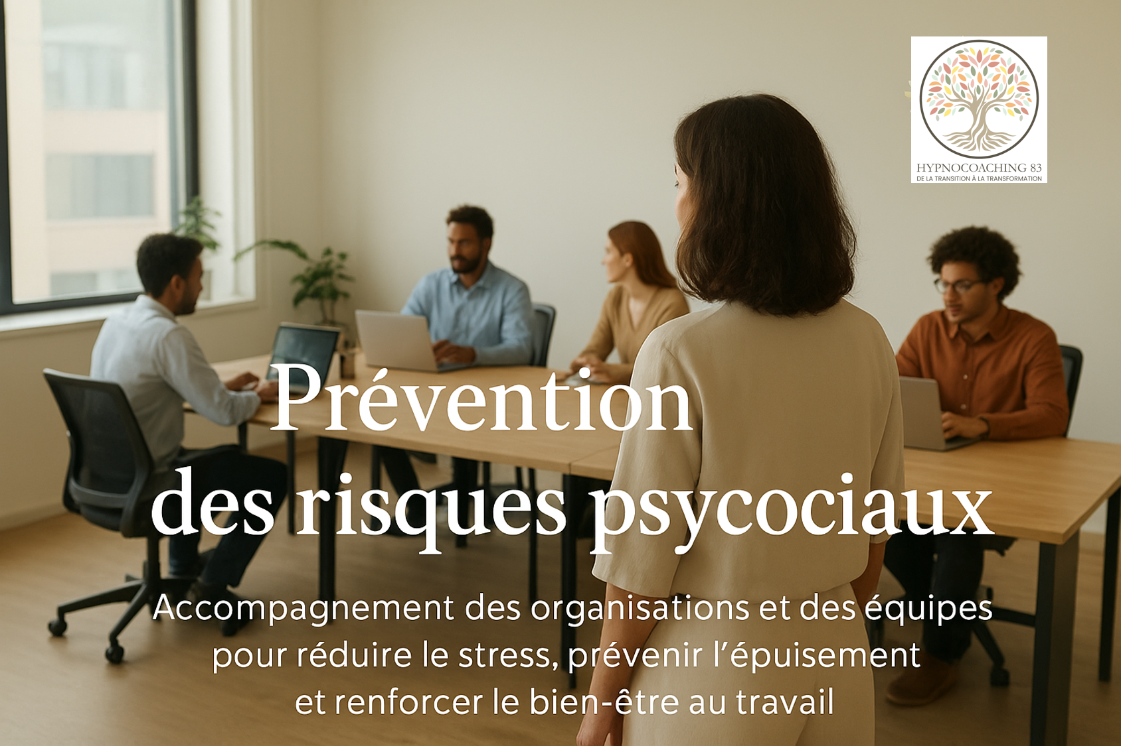
I. Objectifs  - Comprendre les mécanismes du stress et ses impacts.  - Apprendre à réguler ses émotions en situation professionnelle.  - Développer des outils d’apaisement immédiats et durables.  - Augmenter son niveau de stabilité émotionnelle.  II. Programme (4h)  - Stress : comprendre le circuit physiologique.  - Différencier stress utile / stress toxique.  - Respiration et cohérence cardiaque.  - Ancrage corporel et recentrage mental.  - Auto-hypnose : retour au calme.  - Outils d’urgence émotionnelle. | III. Documents remis  - Fiches techniques : respiration, ancrage, cohérence cardiaque.  - Script d’auto-hypnose guidée.  - « Kit anti-stress 5 minutes ».  IV. Bénéfices  - Réduction immédiate du stress.  - Capacité à se recentrer dans les moments difficiles.  - Amélioration de la concentration et de la présence.  - Meilleure gestion des situations imprévues.

Prévoir pour cette journée :

- Tenue souple permettant les exercices respiratoires.
- Éviter un repas lourd avant l’atelier.
- Téléphone en mode silencieux.

Christelle Besson-Delile, Coach de vie holistique et Praticienne en hypnose
SIRET 80965967500064 / APE 9609Z / Fréjus / Saint-Raphaël - Var - France
06 63 76 58 64 / www.hypnocoaching83.fr / hypnocoaching83@gmail.com

